MÓDULO IV — DESARROLLO FULLSTACK
LABORATORIO 2
Git Quest — el flujo completo de Git en 4 estaciones
Informe de ejecución
Estudiante | Albert Omar Araya Cory
Repositorio | github.com/albrtaraya/fullstack-lab-1-1ci-cd
Rama de trabajo | feature/corregir-titulo-e-idioma
Pull Request | #1 — Abierto, sin merge
Modalidad | Individual
Duración | 45 minutos
Fecha | 06 de septiembre de 2026

Insignias obtenidas
🌿 Rama Limpia (5 pts) · 📝 Commit Convencional (10 pts) · 🔀 Pull Request Perfecto (15 pts)

Prerrequisitos — Diagnóstico rápido
Antes de entrar a las estaciones se ejecutó la secuencia de diagnóstico indicada por la guía, dentro de la carpeta del proyecto.
$ git --version
git version 2.36.1.windows.1
$ node --version
v22.14.0
$ npm --version
10.7.0
$ git branch --show-current
main
$ git pull origin main
Already up to date.
Prerrequisito | Estado
Git instalado y funcionando | Cumplido
Node.js y npm instalados | Cumplido
Autenticación de GitHub funcionando (push exitoso previo) | Cumplido
.gitignore excluye node_modules, .env y carpetas de build | Cumplido
README completo con el marcador <!-- BADGE_CI --> visible | Cumplido
Rama main protegida: un push directo es rechazado | Cumplido
Repositorio local actualizado, sin conflictos | Cumplido
Árbol de trabajo limpio (working tree clean) | Cumplido

Nota sobre el árbol de trabajo: al iniciar el laboratorio había documentación del Laboratorio 1 sin confirmar (informe, evidencias y la reorganización de la carpeta docs). Como main está protegida y no admite push directo, esos archivos se preservaron en su propia rama docs/informe-laboratorio-1 (commit c0bfd2a) antes de empezar el circuito, dejando el árbol limpio sin descartar trabajo.

Estación 1 — Rama Limpia
Objetivo: crear una rama de feature que parta de una copia actualizada de main, con un nombre que siga la convención.
$ git checkout main
Switched to branch 'main'
$ git pull origin main
Already up to date.
$ git status --short
(working tree clean)
$ git checkout -b feature/corregir-titulo-e-idioma
Switched to a new branch 'feature/corregir-titulo-e-idioma'
$ git branch --show-current
feature/corregir-titulo-e-idioma

Validación de la convención
Regla | Cumple
Prefijo feature/ | Sí
Solo minúsculas | Sí
Separación con guiones, sin espacios ni guiones bajos | Sí
El nombre describe el cambio que contiene la rama | Sí
Parte de main actualizado (git pull ejecutado antes) | Sí

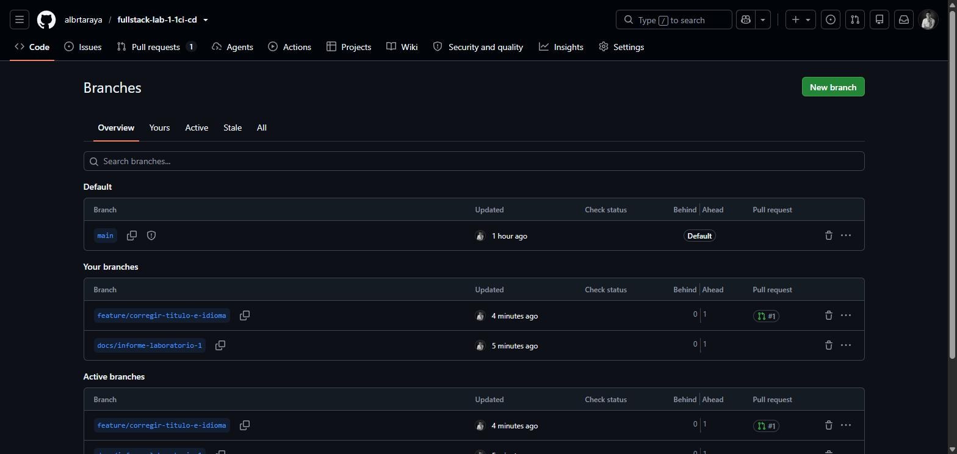
Figura 1. Ramas del repositorio en GitHub: main como rama protegida por defecto y feature/corregir-titulo-e-idioma asociada al Pull Request #1.
Insignia obtenida: 🌿 Rama Limpia (5 puntos)

Estación 2 — Cambio Real
Objetivo: hacer un cambio pequeño pero genuino en el código. Es requisito obligatorio para la Estación 3.
Archivo modificado: src/layouts/Layout.astro
El layout declaraba lang="en" en un sitio cuyo contenido está en español, y conservaba el título «Astro Basics» heredado del starter de Astro. Ambos son textos visibles: el idioma declarado afecta a los lectores de pantalla y a la oferta de traducción del navegador, y el título aparece en la pestaña.
El cambio corresponde a la categoría «corregir un texto visible en la interfaz» de la lista de cambios válidos del laboratorio.
$ git status --short
M src/layouts/Layout.astro
$ git diff
diff --git a/src/layouts/Layout.astro b/src/layouts/Layout.astro
index 21bfe59..d6a0865 100644
--- a/src/layouts/Layout.astro
+++ b/src/layouts/Layout.astro
@@ -1,12 +1,12 @@
<!doctype html>
-<html lang="en">
+<html lang="es">
<head>
<meta charset="utf-8" />
<meta name="viewport" content="width=device-width" />
<link rel="icon" type="image/svg+xml" href="/favicon.svg" />
<link rel="icon" href="/favicon.ico" />
<meta name="generator" content={Astro.generator} />
- <title>Astro Basics</title>
+ <title>Laboratorio 1 — Preparar el repositorio para CI</title>
</head>
<body>
<slot />
git diff devuelve contenido real: 2 líneas añadidas y 2 eliminadas. Adicionalmente se verificó que npm run build sigue completando sin errores (1 página generada en 5,67 s), de modo que el cambio no rompe la construcción del proyecto.
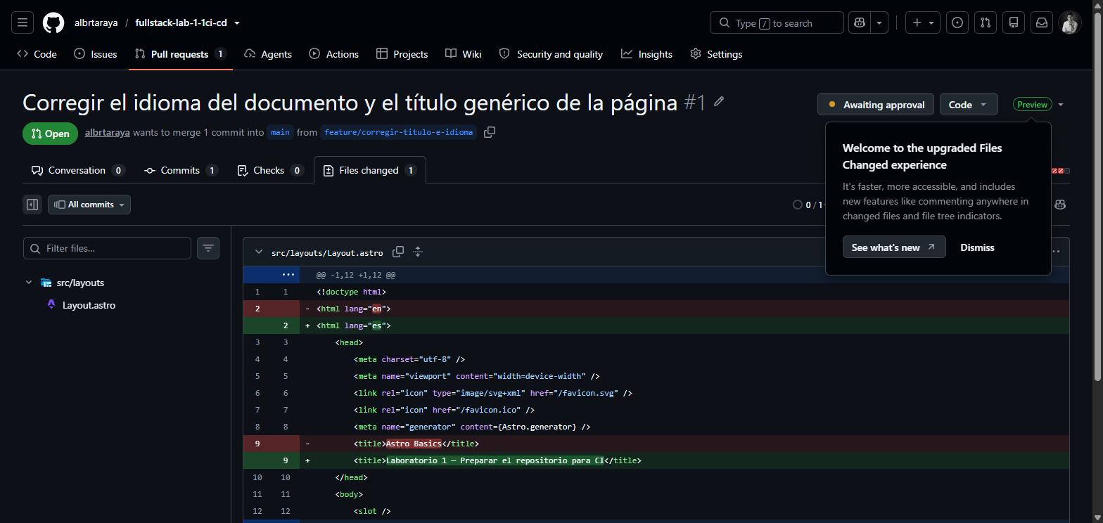
Figura 2. Diff del cambio en GitHub (pestaña «Files changed» del Pull Request), con el estado «Awaiting approval» en la cabecera.
Esta estación no otorga insignia propia, pero sin ella no habría nada honesto que confirmar en la Estación 3.

Estación 3 — Commit Convencional
Objetivo: confirmar el cambio con un mensaje que siga Conventional Commits.
$ git add .
$ git commit -m "fix: corregir idioma del documento y titulo generico de la pagina"
$ git log --oneline -1
ae65d0e fix: corregir idioma del documento y titulo generico de la pagina

Justificación del prefijo elegido
Se usó fix: porque el cambio corrige dos valores incorrectos que ya estaban en el código —un idioma mal declarado y un título heredado del starter—, no agrega funcionalidad nueva (que sería feat:) ni modifica únicamente documentación (que sería docs:).

Validación del mensaje
Criterio | Cumple
Estructura <tipo>: <descripción> | Sí
Prefijo correcto según el tipo de cambio realizado | Sí
Descripción en minúsculas y sin punto final | Sí
La descripción explica el cambio real hecho en la Estación 2 | Sí
No es un mensaje genérico («cambios», «update», «arreglos varios») | Sí

Insignia obtenida: 📝 Commit Convencional (10 puntos)

Estación 4 — Pull Request Completo
Objetivo: subir la rama a GitHub y abrir un Pull Request claro, como si se propusiera el cambio a un equipo real que no vio lo que se hizo.
$ git push -u origin feature/corregir-titulo-e-idioma
* [new branch] feature/corregir-titulo-e-idioma -> feature/corregir-titulo-e-idioma

Contenido del Pull Request
Campo | Valor
Número | #1
Enlace | github.com/albrtaraya/fullstack-lab-1-1ci-cd/pull/1
Título | Corregir el idioma del documento y el título genérico de la página
Origen → destino | feature/corregir-titulo-e-idioma → main
Estado | Abierto, sin merge

Descripción (plantilla del laboratorio)
Qué cambia — Se corrigió el atributo lang del layout, que declaraba «en» en un sitio cuyo contenido está en español, y se reemplazó el título «Astro Basics» que venía del starter por el nombre real del proyecto.
Por qué — Un lang incorrecto afecta la accesibilidad: los lectores de pantalla pronuncian el contenido con la fonética equivocada, y los navegadores ofrecen traducir una página que ya está en el idioma del usuario. El título genérico, además, no identifica el proyecto en la pestaña del navegador ni en los resultados de búsqueda.
Cómo probarlo — 1) Ejecutar npm install y luego npm run dev. 2) Abrir http://localhost:4321 en el navegador. 3) Verificar que la pestaña muestra «Laboratorio 1 — Preparar el repositorio para CI» en lugar de «Astro Basics». 4) Inspeccionar el elemento <html> con las herramientas de desarrollo y confirmar que el atributo es lang="es".
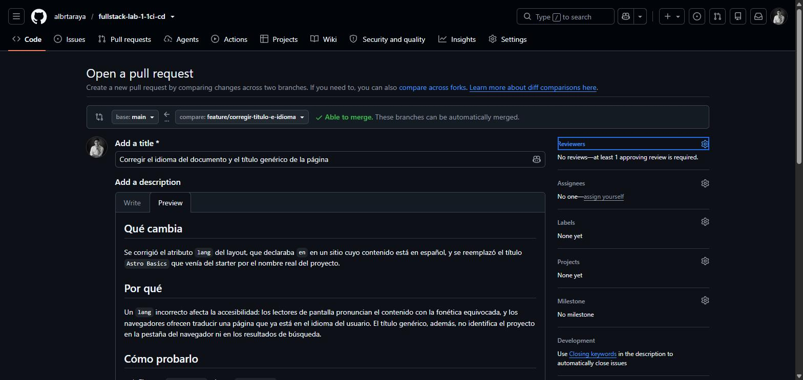
Figura 3. Formulario del Pull Request con el título en lenguaje natural y la descripción completa, antes de crearlo.
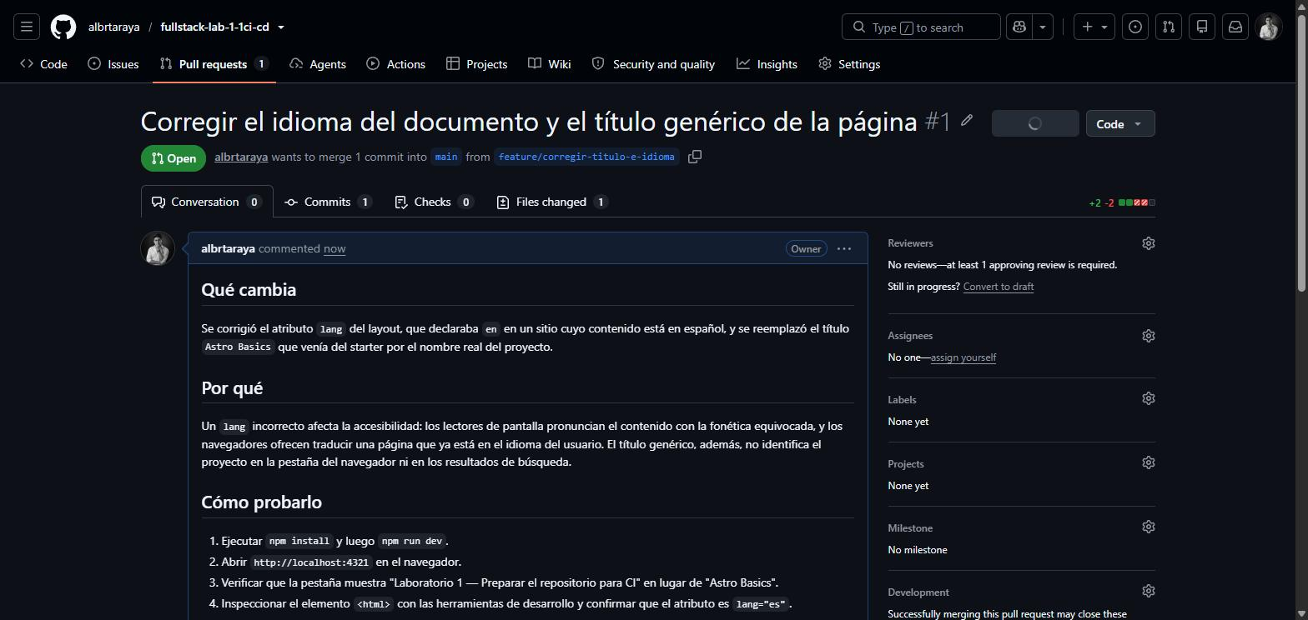
Figura 4. Pull Request #1 abierto, con la descripción renderizada en sus tres secciones: qué cambia, por qué y cómo probarlo.

La protección de main funciona de extremo a extremo
El botón «Merge pull request» aparece deshabilitado, con la leyenda «Awaiting approval». La regla de protección creada en el Laboratorio 1 exige al menos una aprobación antes de integrar cambios a main, de modo que el Pull Request no puede cerrarse por cuenta propia. Esta es la confirmación práctica de que el circuito completo —rama, commit, PR y protección— está operativo.
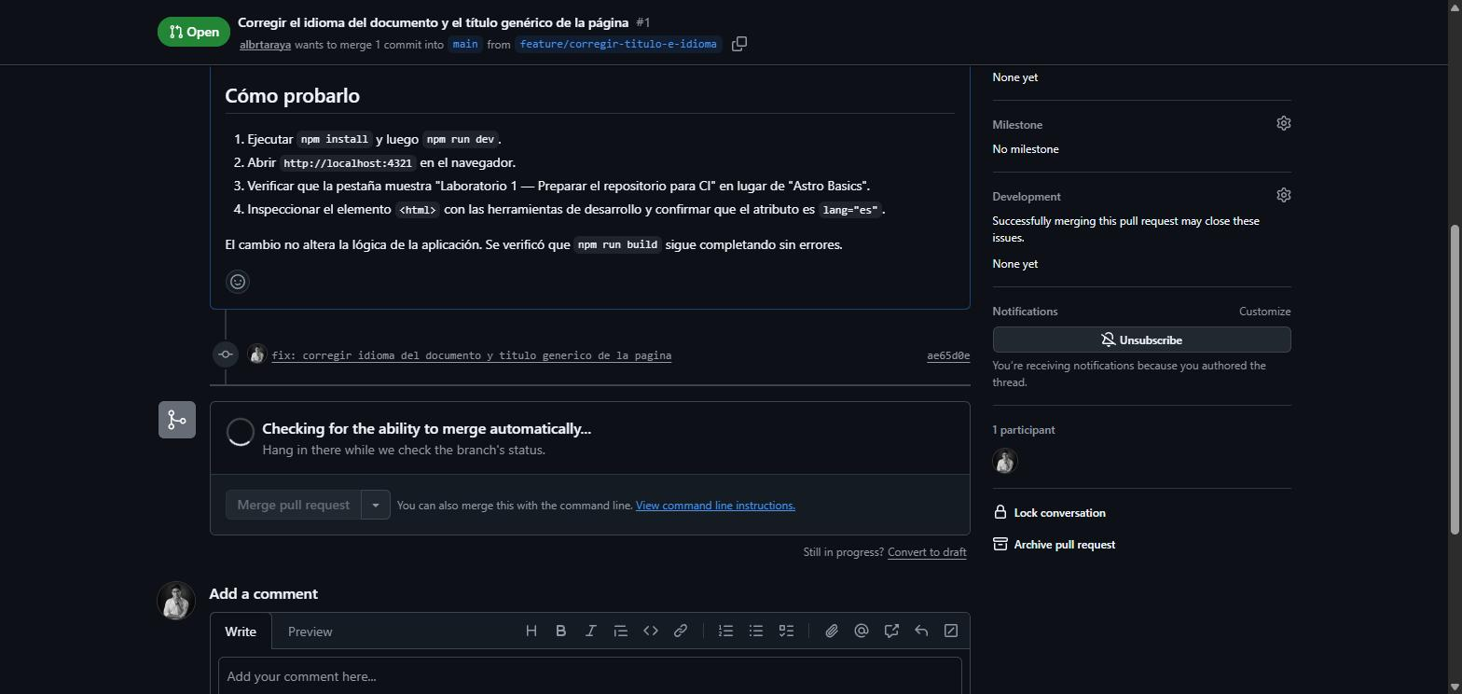
Figura 5. El botón «Merge pull request» permanece deshabilitado por falta de una aprobación, tal como exige la regla de protección de la rama main.

Revisor asignado — pendiente
No fue posible asignar un revisor: el repositorio no tiene colaboradores y GitHub no permite que el autor de un Pull Request se asigne a sí mismo como revisor. Al abrir el panel «Reviewers», el selector devuelve «Nothing to show».
Corresponde exactamente al caso previsto en la sección «Solución de problemas frecuentes» de la guía: «No tengo a quién asignar como revisor → Pide a un compañero de otro equipo o a tu docente que acepte ser revisor cruzado por hoy».
Pasos para completarlo:
1. Entrar a Settings → Collaborators → Add people e invitar al compañero revisor o al docente por su usuario de GitHub.
2. Una vez que acepte la invitación, abrir el Pull Request #1 y asignarlo en el panel «Reviewers» del costado derecho.
Insignia obtenida: 🔀 Pull Request Perfecto (15 puntos), sujeta a la asignación del revisor

Checklist final del Git Quest
Estación | Requisito | Estado
1 | La rama sigue la convención feature/nombre-corto y parte de main actualizado | Cumplido
2 | Cambio real y visible, confirmado con git diff | Cumplido
3 | El commit sigue Conventional Commits y describe honestamente el cambio | Cumplido
4 | El Pull Request tiene título y descripción completa (qué / por qué / cómo probarlo) | Cumplido
4 | El Pull Request tiene un revisor asignado | Pendiente
— | El Pull Request sigue ABIERTO: no se le dio merge | Cumplido

Estado de las insignias
Insignia | Puntos | Estado
🌿 Rama Limpia | 5 | Cumplido
📝 Commit Convencional | 10 | Cumplido
🔀 Pull Request Perfecto | 15 | Pendiente revisor

Cuando termines
El Pull Request #1 queda abierto como evidencia del circuito completo. Es exactamente el punto de partida de la Sesión 2: ese mismo Pull Request será leído automáticamente por el primer pipeline de GitHub Actions, y el merge real ocurrirá recién cuando los checks del pipeline pasen en verde.

Anexo A — Índice de evidencias
Archivo | Contenido
01-ramas-en-github.jpg | Ramas del repositorio: main protegida y feature/corregir-titulo-e-idioma con el PR #1
02-diff-del-cambio-real.jpg | Diff del cambio en src/layouts/Layout.astro y estado «Awaiting approval»
03-formulario-pull-request.jpg | Formulario del PR con título y descripción completos antes de crearlo
04-pull-request-abierto.jpg | Pull Request #1 abierto con la descripción renderizada
05-merge-bloqueado-sin-aprobacion.jpg | Botón «Merge pull request» deshabilitado por falta de aprobación

Anexo B — Ramas y commits del laboratorio
main (rama protegida)
|
+-- docs/informe-laboratorio-1
| c0bfd2a docs: agregar informe y evidencias del Laboratorio 1
|
+-- docs/informe-laboratorio-2
| 587da99 docs: agregar informe y evidencias del Laboratorio 2
|
+-- feature/corregir-titulo-e-idioma --> Pull Request #1 (ABIERTO)
ae65d0e fix: corregir idioma del documento y titulo generico de la pagina
El Pull Request del Git Quest contiene únicamente el cambio real de la Estación 2 (un commit, un archivo modificado). La documentación de ambos laboratorios se mantuvo en ramas separadas para no mezclarla con el cambio propuesto, siguiendo la misma lógica por la que no se aceptan commits de «arreglos varios».

